富荣基金固定收益周报
——经济稳资金松，债市延续反弹
2020年9月18日
一、本周关注：
本周公布8月经济数据，社会消费品零售总额增速年内首次转正。居民生活逐步恢复，市场销售持续改善。8月份，社会消费品零售总额同比名义增长0.5%，为年内首次正增长，市场销售规模超过上年同月水平。投资商，1-8月全国固定资产投资同比下降0.3%，降幅比1-7月份、上半年和一季度分别收窄1.3%、2.8%和15.8%。总体来看，生产端在经济重启以来贡献明显，投资数据稳步回升，地产投资月度同比虽有小幅回落，但基建修复仍是大概率事件。经济的修复的后续动力主要集中在居民消费上。
居民消费与可支配收入直接相关。疫情发生后，居民收入增速下滑程度明显小于居民消费增速，保持一定惯性。而在经济重启正常化后，居民可支配收入增速稳定修复，截止6月底，城镇居民人均可支配收入累计同比回升至1.5%，中位数累计同比达到0.4%，显示居民收入水平相对稳定。收入和消费增速差值，一定程度上是由于预防性储蓄导致的。而随着疫苗的研发和推出，国内严防控持续，居民的边际消费倾向回升是大概率事件，修复至疫情前水平可期。
图表. 居民消费和收入
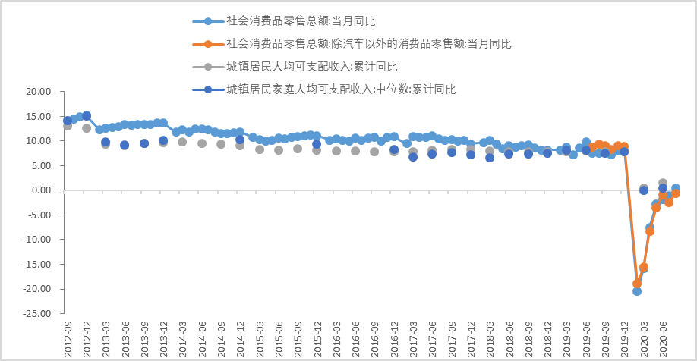
资料来源：万得，富荣基金

综合来看，居民消费修复态势仍将持续，地产受融资收紧影响或将小幅回落但幅度有限，财政支出进度偏慢意味着后续支出进度将明显加快，基建投资将是三四季度经济修复的主导力量，制造业预计持续小幅改善。结合金融数据分析，短期内经济仍将维持平稳甚至小幅走强，经济好转预期仍将持续。
权益市场下半周的反弹值得关注，在央行呵护流动性的情况下，股债跷跷板效应或将对债券形成负面冲击。我们对债券市场整体仍维持谨慎，在短端回落告一阶段之后，做多仍需等待基本面上更明确的信号。

二、上周市场回顾
1、资金面
本周公开市场操作净回笼1400亿,其中逆回购合计到期6200亿，逆回购投放4800亿，此外，MLF到期2000亿，MLF超量续作6000亿，共计净投放4600亿。本周资金利率相对稳定，周隔夜加权较上周上行5.31bp至1.80%，7天较上周上行9.54bp至2.36%。下周逆回购到期4200亿。
图表. 央行公开市场逆回购操作 | 图表. DR007与R007走势
资料来源：万得，富荣基金 | 资料来源：万得，富荣基金

2、利率债
本周利率债曲线整体趋陡，3y至5y品种利率下行明显。短端利率相对稳定，1y国债利率上行1.2bp，1y国开利率下行0.7bp；3y国债下行7.9bp，3y国开债下行5.9bp；5y国债和国开债分别下行6.6和5.8bp。10y-3y国债利差上行6bp，位于历史数据18%分位；10y-5y国债利差上行5bp，位于15%分位。10y国开债与10y国债利差上行2bp，继续维持高位。
图表. 国债收益率曲线和变化 | 图表. 国开债收益率曲线和变化
资料来源：万得，富荣基金 | 资料来源：万得，富荣基金

3、信用债
本周信用品种整体利率跟随利率品种下行，3y和5y品种表现最好。企业债中， AAA3y企业债利率下降2.4bp。城投方面，AA+5y品种利率下行4.1bp。
图表. 信用债收益率、利差变化情况
收益率(%) | AAA | AA+ | AA | AA- | 息差 | AAA | AA+ | AA | AA-
CP | 3.20 | 3.36 | 3.49 | 5.57 | CP | 0.59 | 0.75 | 0.88 | 2.96
MTN3Y | 3.68 | 3.90 | 4.04 | 6.13 | MTN3Y | 0.85 | 1.07 | 1.21 | 3.30
MTN5Y | 3.97 | 4.23 | 4.62 | 6.79 | MTN5Y | 1.00 | 1.26 | 1.65 | 3.82
企业债3Y | 3.69 | 3.91 | 4.05 | 6.14 | 企业债3Y | 0.86 | 1.08 | 1.22 | 3.31
企业债5Y | 3.97 | 4.23 | 4.62 | 6.79 | 企业债5Y | 1.00 | 1.26 | 1.65 | 3.82
企业债7Y | 4.06 | 4.40 | 4.79 | 6.97 | 企业债7Y | 0.89 | 1.23 | 1.62 | 3.80
城投债3Y | 3.72 | 3.87 | 3.97 | 5.69 | 城投债3Y | 0.89 | 1.04 | 1.14 | 2.86
城投债5Y | 4.02 | 4.20 | 4.43 | 6.66 | 城投债5Y | 1.05 | 1.23 | 1.46 | 3.69
城投债7Y | 4.11 | 4.29 | 4.61 | 7.01 | 城投债7Y | 0.94 | 1.12 | 1.44 | 3.84
周变化(BP) | AAA | AA+ | AA | AA- | 息差 | AAA | AA+ | AA | AA-
CP | -5.2 | -2.2 | -1.2 | -2.2 | CP | -6.5 | -3.5 | -2.5 | -3.5
MTN3Y | -3.1 | -2.0 | -1.0 | -1.1 | MTN3Y | 4.9 | 5.9 | 6.9 | 6.9
MTN5Y | -0.2 | -0.2 | -0.2 | -0.2 | MTN5Y | 6.4 | 6.4 | 6.4 | 6.4
企业债3Y | -2.4 | -1.4 | -0.4 | -0.4 | 企业债3Y | 5.5 | 6.5 | 7.5 | 7.5
企业债5Y | -0.2 | -0.2 | -0.2 | -0.2 | 企业债5Y | 6.4 | 6.4 | 6.4 | 6.4
企业债7Y | -1.9 | 0.1 | 0.1 | 0.1 | 企业债7Y | 0.2 | 2.2 | 2.1 | 2.2
城投债3Y | -0.6 | -1.6 | -3.6 | -1.6 | 城投债3Y | 7.3 | 6.3 | 4.3 | 6.3
城投债5Y | -3.1 | -4.1 | -0.1 | -0.1 | 城投债5Y | 3.5 | 2.5 | 6.5 | 6.5
城投债7Y | -0.7 | -0.7 | -0.7 | -0.7 | 城投债7Y | 1.3 | 1.3 | 1.3 | 1.3
收益率分位 | AAA | AA+ | AA | AA- | 息差 | AAA | AA+ | AA | AA-
CP | 35% | 32% | 28% | 58% | CP | 8% | 7% | 3% | 61%
MTN3Y | 32% | 30% | 20% | 56% | MTN3Y | 23% | 20% | 11% | 61%
MTN5Y | 28% | 24% | 23% | 61% | MTN5Y | 26% | 19% | 16% | 72%
企业债3Y | 34% | 31% | 20% | 52% | 企业债3Y | 26% | 21% | 12% | 60%
企业债5Y | 29% | 24% | 22% | 56% | 企业债5Y | 26% | 18% | 14% | 71%
企业债7Y | 21% | 18% | 13% | 47% | 企业债7Y | 15% | 7% | 4% | 56%
城投债3Y | 28% | 24% | 18% | 39% | 城投债3Y | 20% | 22% | 15% | 41%
城投债5Y | 24% | 20% | 18% | 51% | 城投债5Y | 24% | 23% | 17% | 67%
城投债7Y | 17% | 14% | 13% | 48% | 城投债7Y | 12% | 8% | 5% | 62%

资料来源：万得，富荣基金；利差基准为同期限国债

4、可转债
权益市场触底回升，转债指数较上周上涨0.1%，成交量较上周缩减。上证综指、创业板指、上证50和沪深300分别上涨2.4%、2.3%、2.5%和2.4%。
图表. A股主要指数交易和估值情况 | 图表. 转债指数与股指累计变化
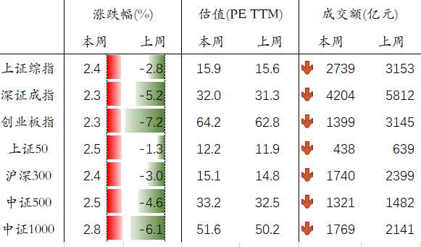
资料来源：万得，富荣基金 | 资料来源：万得，富荣基金

三、本周市场展望
1、基本面变化
生产：煤炭价格走平，动力煤价格上涨3.77%。本周Myspic普钢指数环比下跌0.65%。主要品种中，螺纹钢、热卷价格下跌，分别变动-0.53%、-0.61%；从库存来看，螺纹钢社会库存略有去化。本周LME有色品种铜和铝价格涨幅分别为0.68%和0.17%。
地产和消费：本周30大中城市商品房成交面积环比继续回落，与近期部分城市地产政策持续收紧有关。拿地方面，100大中城市土地成交面积回落。乘联会预计9月市场持续回升，狭义乘用车零售销量191.5万辆，同比增长8%左右。
进出口：出口方面，上海出口集装箱指数（SCFI）本周上升4.02%，中国出口集装箱运价指数（CCFI）上升3.79%。进口方面，波罗的海干散货指数较上周下降1.03%。
通胀：猪肉价格本周下跌。农业部公布的全国平均批发价较上周末下跌1.25%，至47.55元/公斤左右。蔬菜方面，价格环比下跌2.76%；水果价格则较上周小幅下跌，跌幅为0.08%。
海外：本周国际油价上涨，WTI原油价格环比上涨10.13%；布伦特原油价格环比上涨8.37%。本周美元指数小幅下跌0.26%。
下周关注：中国LPR报价；美国8月芝加哥联储全国活动指数，成屋销售数据，Markit PMI及8月耐用消费品订单数据；欧元区9月PMI初值；中美摩擦；疫情情况。

2、下周债市判断
利率债：8月经济数据表明，居民消费仍在改善，制造业投资由于低基数原因大幅好转，地产销售月度同比增速持续上升，但地产投资及新开工数据月度同比增速回落；工业生产维持较高水平。综合来看，居民消费修复态势仍将持续，地产受融资收紧影响或将小幅回落但幅度有限，财政支出进度偏慢意味着后续支出进度将明显加快，基建投资将是三四季度经济修复的主导力量，制造业预计持续小幅改善。结合金融数据分析，短期内经济仍将维持平稳甚至小幅走强，经济好转预期仍将持续。权益市场下半周的反弹值得关注，在央行呵护流动性的情况下，股债跷跷板效应或将对债券形成负面冲击。我们对债券市场整体仍维持谨慎，在短端回落告一阶段之后，做多仍需等待基本面上更明确的信号。
信用债：本周信用品种利率受到利率债影响3y品种利率有所下行。整体来看，当前利率的绝对水平有一定基本面支撑，配置盘的绝对收益有一定保障，但后续经济边际改善叠加货币政策边际调整，票息策略仍然占优。高等级信用利差较窄，低等级信用利差拉大，后续需关注信用风险暴露。
可转债：本周权益市场反弹，转债波动增加。接下来建议继续关注半年报绩优、正股弹性和逻辑较强品种，或有短期介入机会。

图表.主要钢材库存累积 | 图表. 水泥价格小幅上涨
资料来源：万得，富荣基金 | 资料来源：万得，富荣基金

图表. 南华工业品指数反弹 | 图表. 原油价格反弹
资料来源：万得，富荣基金 | 资料来源：万得，富荣基金

风险提示：1、本报告中的信息均来源于我们认为可靠的已公开资料和合作客户的研究成果，但本公司及研究人员对这些信息的准确性和完整性不作任何保证，也不保证本报告所包含的信息或建议在本报告发出后不会发生任何变更，且本报告仅反映发布时的资料、观点和预测，可能在随后会作出调整。2、本报告中的资料、观点和预测等仅供参考，在任何时候均不构成对任何人的个人推荐。市场有风险，投资需谨慎。

